Cristian Lage Fernández

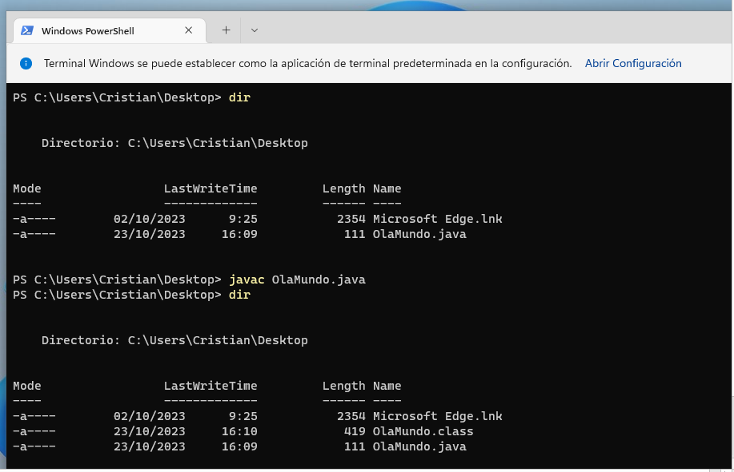
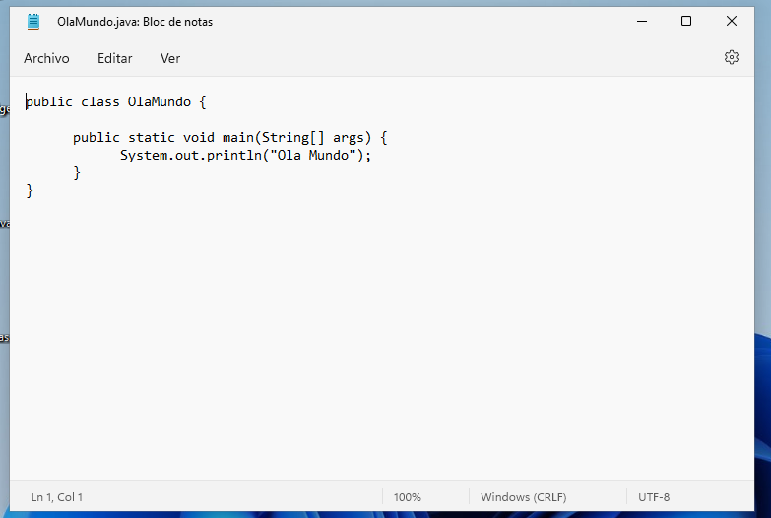
a) Que pasos seguiches para compilar e executar o código?
Primero lo que hice fue abrir el bloc de notas y escribir esto: public class OlaMundo {

public static void main(String[] args) {
System.out.println("Ola Mundo");
}

}
y luego ese bloc de notas lo guardé como Olamundo.java.
Después entre en el terminal y puse el comando dir, luego puse el comando javac Olamundo.java y por último puse el comando dir de nuevo.
b) Creouse algún arquivo novo no teu equipo? Qué extensión ten?
Si que se creó un arquivo nuevo con la extensión .class.

